ОСОБЕННОСТИ ЭКСПЕРИМЕНТАЛЬНОГО ОПРЕДЕЛЕНИЯ КРИТИЧЕСКИХ И МАКСИМАЛЬНЫХ ТЕМПЕРАТУР СОСУЩЕСТВОВАНИЯ ЖИДКОЙ И ПАРОВОЙ ФАЗ ИЗОХОРНЫМ МЕТОДОМ
Востриков С.В., Нестерова Т.Н., Нестеров И.А., Спиридонов С.А.
Самарский государственный технический университет (СамГТУ), 443010 г. Самара, ул. Куйбышева 153, оф. 1.

В современном мире всё большее значение получают технологии, основанные на сверхкритическом состоянии вещества. Спектр направлений использования сверхкритических флюидных технологий (СКФТ) увеличивается. Реализации СКФТ невозможна без надёжной экспериментальной информации о критическом состоянии технически востребованных смесей.
Из множества экспериментальных методов определения критических свойств смесей наибольшее распространение получили два - изотермический и изохорный.
При определении критических свойств соединений и смесей изотермическим методом экспериментальная процедура состоит в следующем. Определение температуры межфазного перехода выполняют в стеклянной ампуле, которая запаяна с одного конца, а с другой стороны подведён столб ртути. При фиксированной температуре с помощью ртути изменяют объём ячейки так, чтобы изучаемое вещество (смесь) перешло в однофазное состояние. При этом измеряют давление, при котором происходит исчезновение последней капли или появление первого пузырька, затем выполняют обратный фазовый переход. В результате получают экспериментальную диаграмму фазового равновесия.
Возможные виды фазовых диаграмм (рис. 1) для бинарных смесей охарактеризовал Кей в своей работе [1], проанализировав информацию для смесей низших алканов.
Рис. 1. Положение критической точки на P-T-x зависимости [1]
a-b; a’-b’; a”-b” – изобарическая ретроградная конденсация
c-d; c’-d’; c”-d” – изотермическая ретроградная конденсация

Как видно из рис. 1, для бинарных смесей критическая точка не является максимальной температурой сосуществования жидкой и паровой фаз. По этой причине при реализации жидкофазных химических процессов в высокотемпературной области необходима информация для всего диапазона сосуществования жидкой и паровой фаз.
При определении критических температур соединений и смесей изохорным методом, процедура эксперимента заключается в следующем. Измерительную ячейку (ампулу) заполняют исследуемым веществом (смесью) до определённого уровня, при котором будет достигаться критическая плотность. Необходимая степень заполнения измерительной ячейки может быть определена только экспериментально с помощью построения фазовой диаграммы в координатах «температура-плотность».
Однако выполненный нами анализ имеющейся информации о критических и максимальных температурах сосуществования жидкой и паровой фаз бинарных смесей углеводородов показал [2-4], что ни в одной работе, где эксперимент выполнялся изохорным методом, фазовая диаграмма не приводится, и степень заполнения ячейки никак не объясняется. При этом измерены только критические температуры, в отличие от работ, где эксперимент выполнялся изотермическим методом и присутствует информация также и о максимальной температуре сосуществования жидкой и паровой фаз.
Определение критической температуры путём экспериментального построения фазовой (Т-ρ) диаграммы является необходимым условием при оценке надёжности данных, так как вид диаграммы может быть сложным и даже небольшое изменение плотности смеси в измерительной ячейки может привести к существенным ошибкам в определении изучаемого свойства. Кроме того, наличие фазовой диаграммы позволяет получать данные о таком важном свойстве, как максимальная температура сосуществования жидкой и паровой фаз. Нами было показано это на ряде целенаправленно отобранных смесей н-алканов с ароматическими углеводородами. Смеси подбирались таким образом, чтобы обеспечить максимально широкий диапазон значений разности критических температур компонентов (∆Т_{с(i,j)}).
Были отобраны смеси: н-пентан+бензол (∆Т_{с(i,j)} = 92.2); н-гексан+бензол (∆Т_{с(i,j)} = 54.3); н-октан+бензол (∆Т_{с(i,j)} = 6.7); н-ундекан+бензол (∆Т_{с(i,j)} = 77); н-пентан+толуол (∆Т_{с(i,j)} = 122); н-пентан+изопропилбензол (∆Т_{с(i,j)} = 161.2); н-гексан+изопропилбензол (∆Т_{с(i,j)} = 123.3); н-пентан+2-метилбифенил (∆Т_{с(i,j)} = 289.2). Эксперимент выполнялся ампульным методом в воздушном термостате. В исследовании использовались ампулы (65х5 мм + 5х1 мм) из молибденового стекла. Процедура эксперимента описана в работе [2].
Экспериментально установлено (рис. 2), что на вид фазовой (Т-ρ) диаграммы влияет величина ∆Т_{с(i,j)}, и чем она больше, тем сильнее измеренная температура отклоняется от критической при плотности смеси отличной от критической.
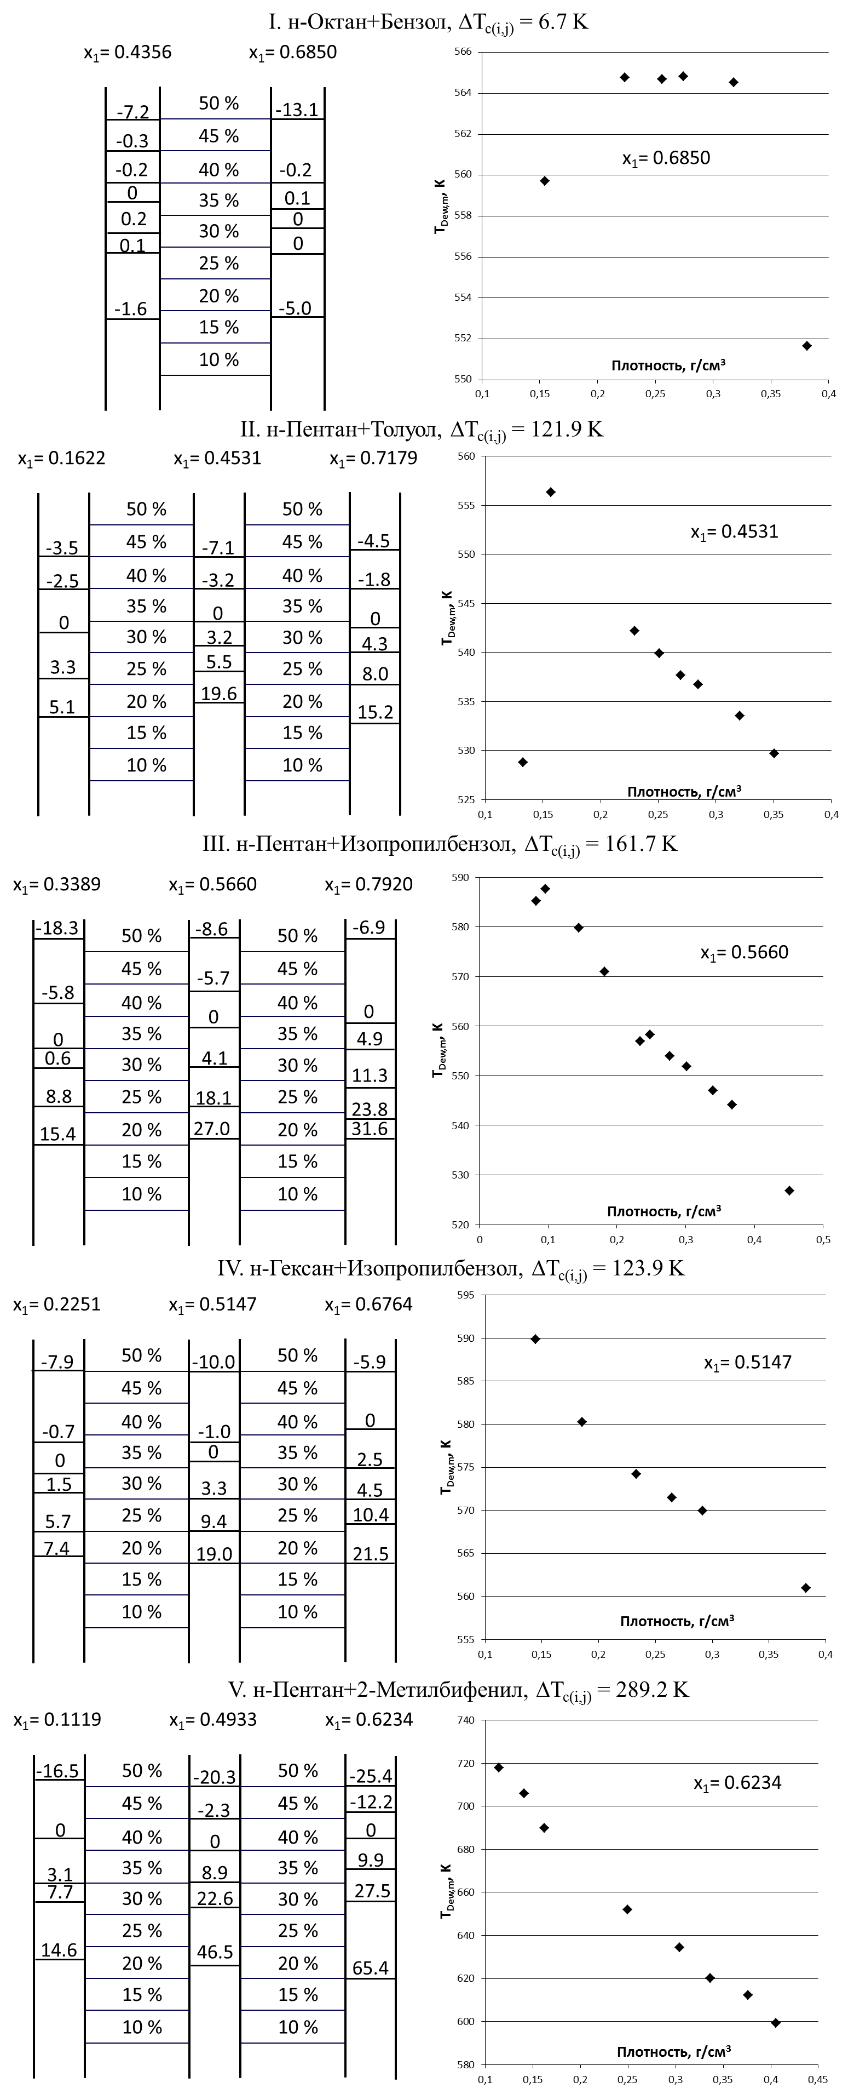
Рис. 2. Отклонения от критической температуры при различном заполнении ампул и фазовые диаграммы
a – степень заполнения ампул; b – фазовые диаграммы характерные для смесей

Рисунком 2(Ia-Va) мы иллюстрируем уровень возможных ошибок при определении критической температуры смеси без построения фазовой (Т-ρ) диаграммы. Так, для смеси н-пентан+изопропилбензол (рис. 2 III), имеющей ΔT_{c(i,j)}=161.7 К, при x₁=0.5660 и заполнении ампулы на 5 % меньше критического объёма температура межфазного перехода окажется выше критической на 4 К (рис. 2 IIIa), а на 10 % - уже на 18 К. С увеличением ΔT_{c(i,j)} уровень отклонений возрастает. Для смеси н-пентан+2-метилбифенил, имеющей ΔT_{c(i,j)}=289 К, отклонения в оценке критической температуры достигают 10 и 28 К (рис. 2 Va) при x₁=0.6234 и заполнении ячейки на 5 % и 10 % соответственно меньше критического объёма.
Таким образом, при определении критических свойств изохорным методом достоверность получаемых данных зависит от того, насколько точно будет достигнута критическая плотность, которая определяется степенью заполнения измерительной ячейки исследуемой смесью. Поэтому определение критических свойств этим методом должно выполняться с изучением всей фазовой диаграммы в координатах «температура-плотность». Особенно это важно для смесей с большой разностью критических температур компонентов.
В настоящее время нами выполняются работы по расширению спектра структур в бинарных смесях для выявления взаимосвязи между строением молекул компонентов смеси, ее составом и фазовым поведением в околокритической области.

Благодарности: Работа выполнена при финансовой поддержке Министерства образования и науки РФ в рамках базовой части государственного задания ФГБОУ ВПО "СамГТУ" (код проекта: 1708).

ЛИТЕРАТУРА

1. Kay W.B. Acc. Chem. Res. 1 (1968) 344.
2. S. V. Vostrikov, T. N. Nesterova, I. A. Nesterov, S. E. Sosin, A. G. Nazmutdinov. Fluid Phase Equilibria. 377 (2014) 56.
3. T. N. Nesterova, S. V. Vostrikov, I. A. Nesterov, A. G. Nazmutdinov, S. E. Sosin. Fluid Phase Equilibria. 368 (2014) 14.
4. T. N. Nesterova, S. V. Vostrikov, I. A. Nesterov, A. G. Nazmutdinov. Fluid Phase Equilibria. 368 (2014) 39.

